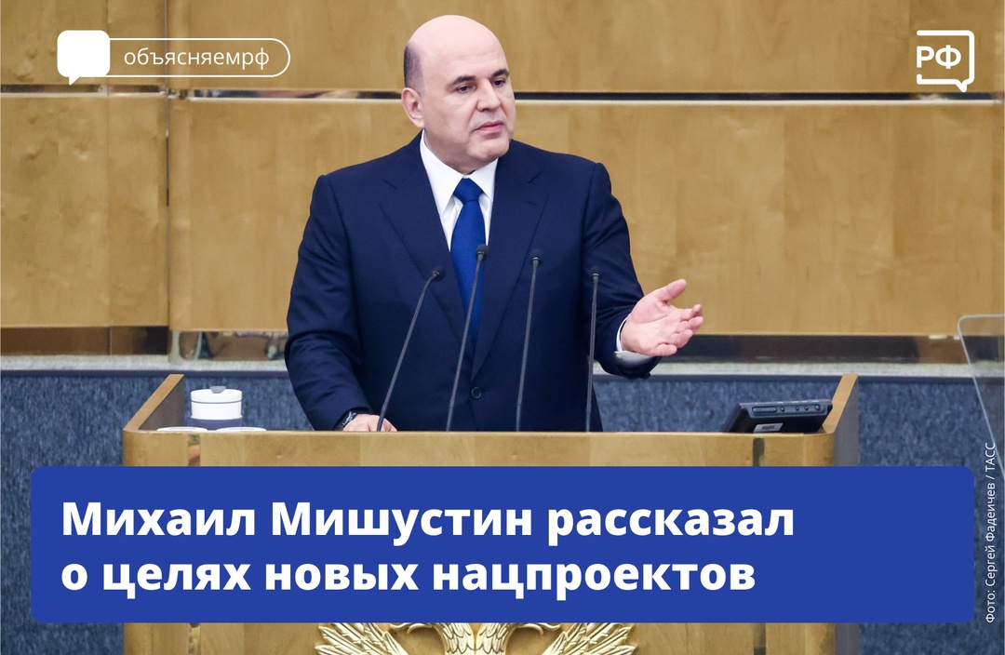

Нацпроекты — главный инструмент для достижения национальных целей развития, определённых Президентом, подчеркнул премьер-министр Михаил Мишустин в ежегодном отчёте Правительства в Государственной Думе.

В январе начали работать 19 новых нацпроектов. Ещё один, направленный на развитие биоэкономики, готовят к запуску.

На поддержку семей, улучшение здравоохранения и образования, создание комфортной среды для жизни направлены нацпроекты «Семья», «Продолжительная и активная жизнь», «Молодёжь и дети», «Кадры», «Инфраструктура для жизни» и «Экологическое благополучие».

Для роста экономики и увеличения производительности труда запущен нацпроект «Эффективная и конкурентная экономика». Важно улучшать благосостояние граждан, увеличивать доходы предприятий, наращивать частные инвестиции.

Внедрять новейшие технологии в обычную жизнь людей и сферу предпринимательства помогает нацпроект «Экономика данных и цифровая трансформация государства».

Для создания надёжного транспортного каркаса работает нацпроект «Эффективная транспортная система». Он важен также для туризма, внешней торговли и сотрудничества. Этим сферам посвящены нацпроекты «Туризм и гостеприимство», «Международная кооперация и экспорт».

Ещё 8 нацпроектов технологического лидерства развивают научные и промышленные сферы: средства производства и автоматизации, технологии для укрепления продовольственной безопасности, беспилотные авиационные системы, космические сервисы, транспортную мобильность, энергетику, новые материалы и химию.

@nationalprojectsru

#объясняемрф

#ЦентрсоцподдержкиКраснозерскогорайона